Zu BASS [11-02 Nr. 46](https://bass.schul-welt.de/19555.htm)

Richtlinie über die Förderung von Endgeräten   
für Schulen in Nordrhein-Westfalen   
im Rahmen der Digitalen Ausstattungsoffensive  
für Schulen in NRW;   
Änderung Anlagen

RdErl. d. Ministeriums für Schule und Bildung  
v. 06.05.2022 - 71.06.27.19-000062

Bezug:

RdErl. d. Ministeriums für Schule und Bildung v. 15.10.2021

(BASS 11-02 Nr. 46)

Der Bezugserlass wird wie folgt geändert:

1. In Nummer 1 werden dem ersten Absatz die Worte „und Anlage 1a.“ angefügt.

2. Dem Wortlaut von Nummer 3 werden die Worte „und Anlage 1a.“ angefügt.

3. Dem Wortlaut von Nummer 5.4 wird folgender Satz hinzugefügt: „Nicht verbrauchte Mittel der Anlage 1 können von den Bewilligungsbehörden für Schulen laut Anlage 1a verwendet werden.“

4. In Nummer 6.7 werden nach den Worten „gemäß Anlage 1“ die Worte „und Anlage 1a“ angefügt.

5. Nach Anlage 1 des Bezugserlasses wird die neue Anlage 1a in der in der Anlage zu diesem Runderlass ersichtlichen Fassung eingefügt.

6. Anlage 2 Seite 1 des Bezugserlasses erhält die in der Anlage zu diesem Runderlass ersichtliche Fassung.

7. Anlage 3 Seite 2 und 3 des Bezugserlasses erhalten die in der Anlage zu diesem Runderlass ersichtliche Fassung.

8. Anlage 5a des Bezugserlasses erhält die in der Anlage zu diesem Runderlass ersichtliche Fassung.

|  |
| --- |
| Nachfolgend finden Sie die Anlage zum Runderlass: |

Anlage 1a - Seite 1 - 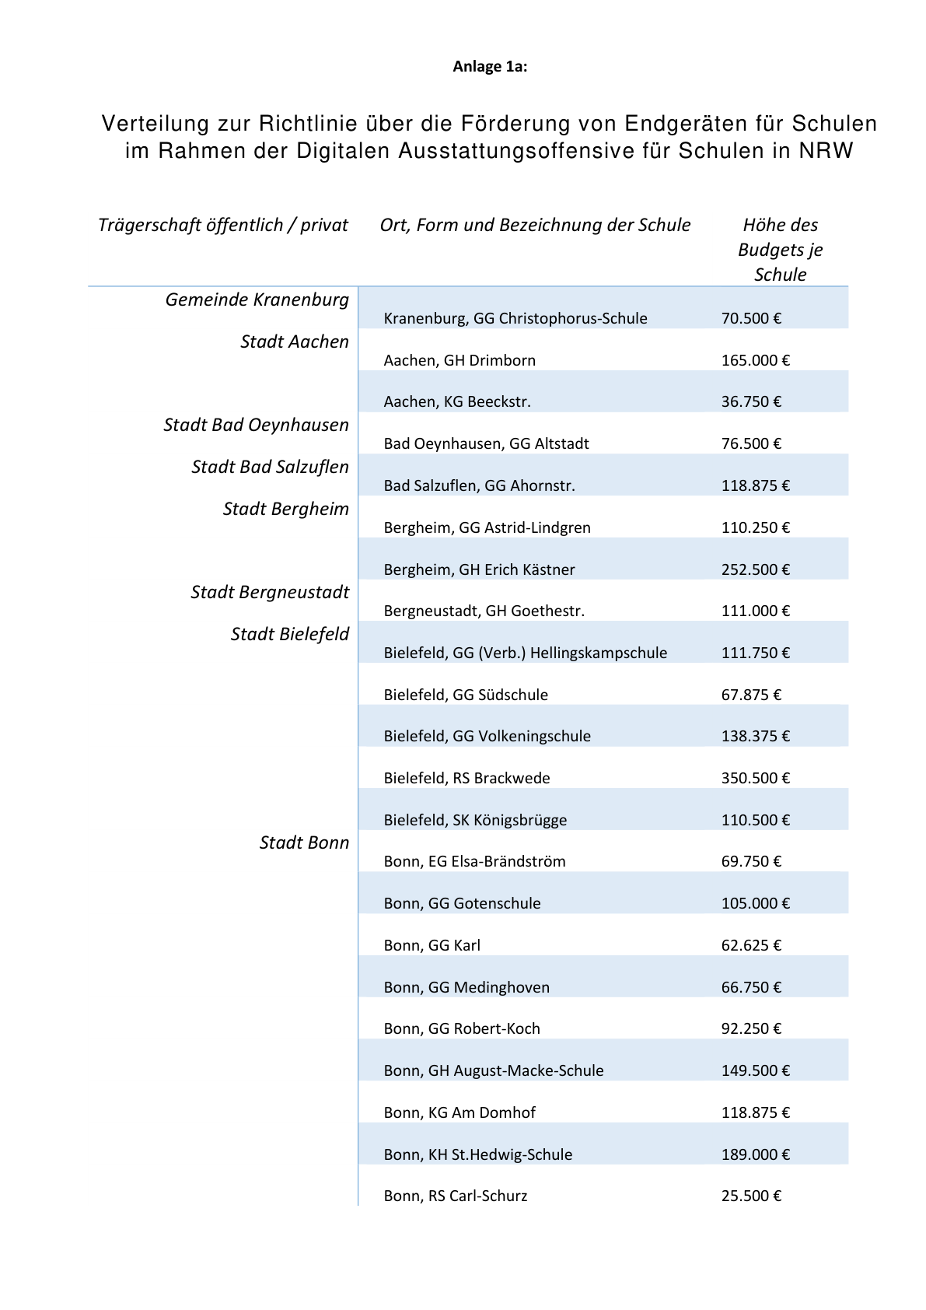

Anlage 1a - Seite 2 - 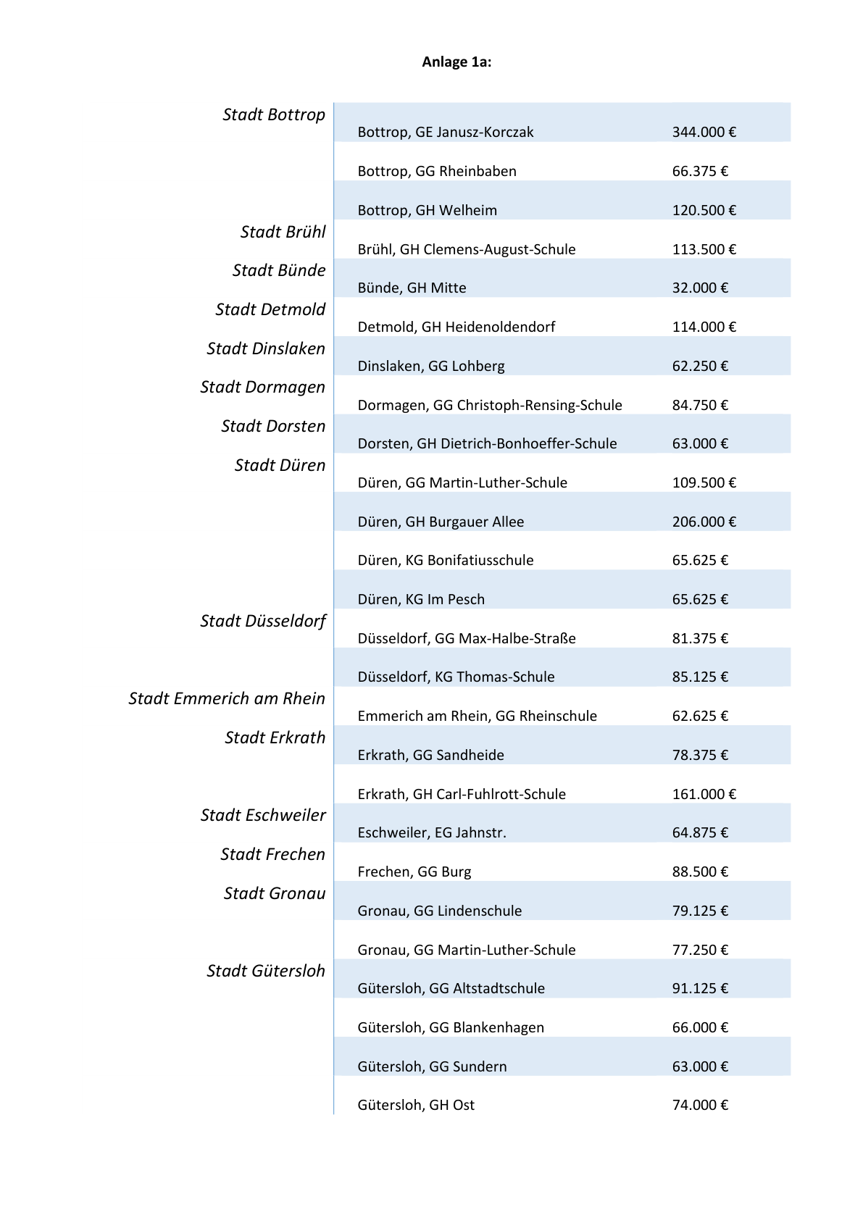

Anlage 1a - Seite 3 - 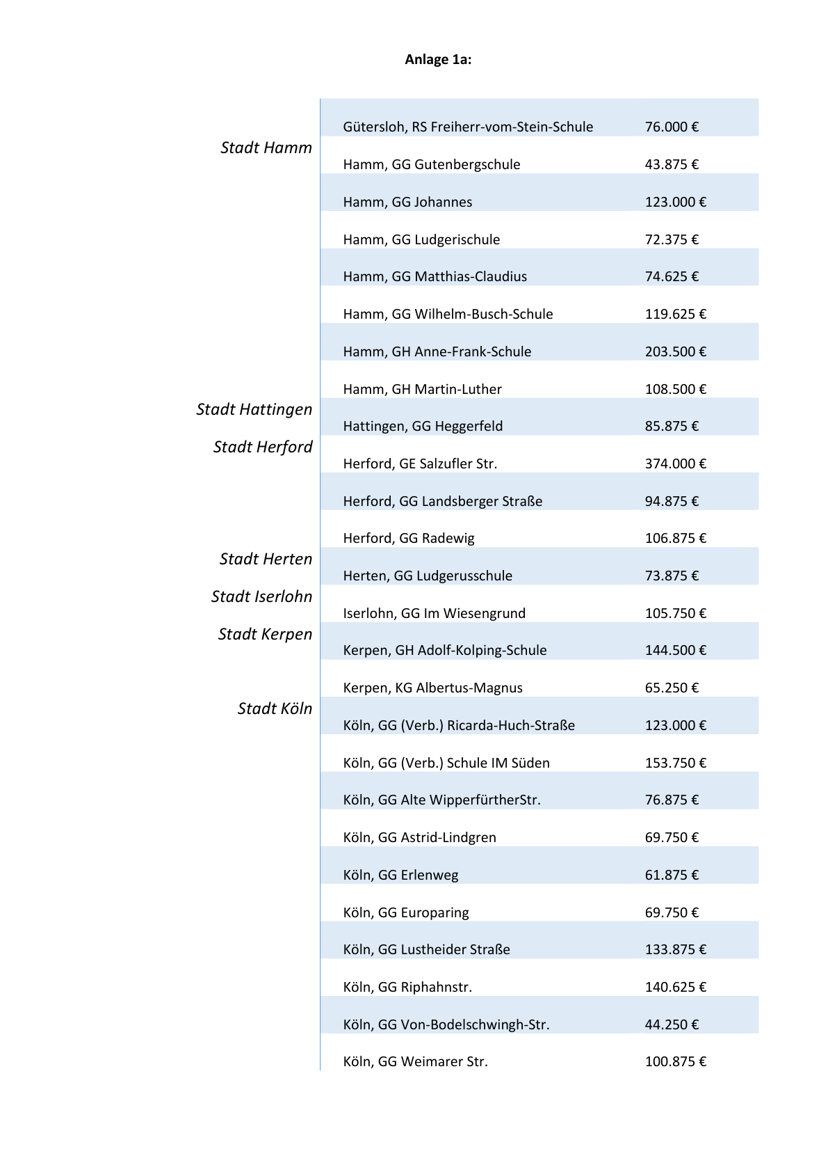

Anlage 1a - Seite 4 - 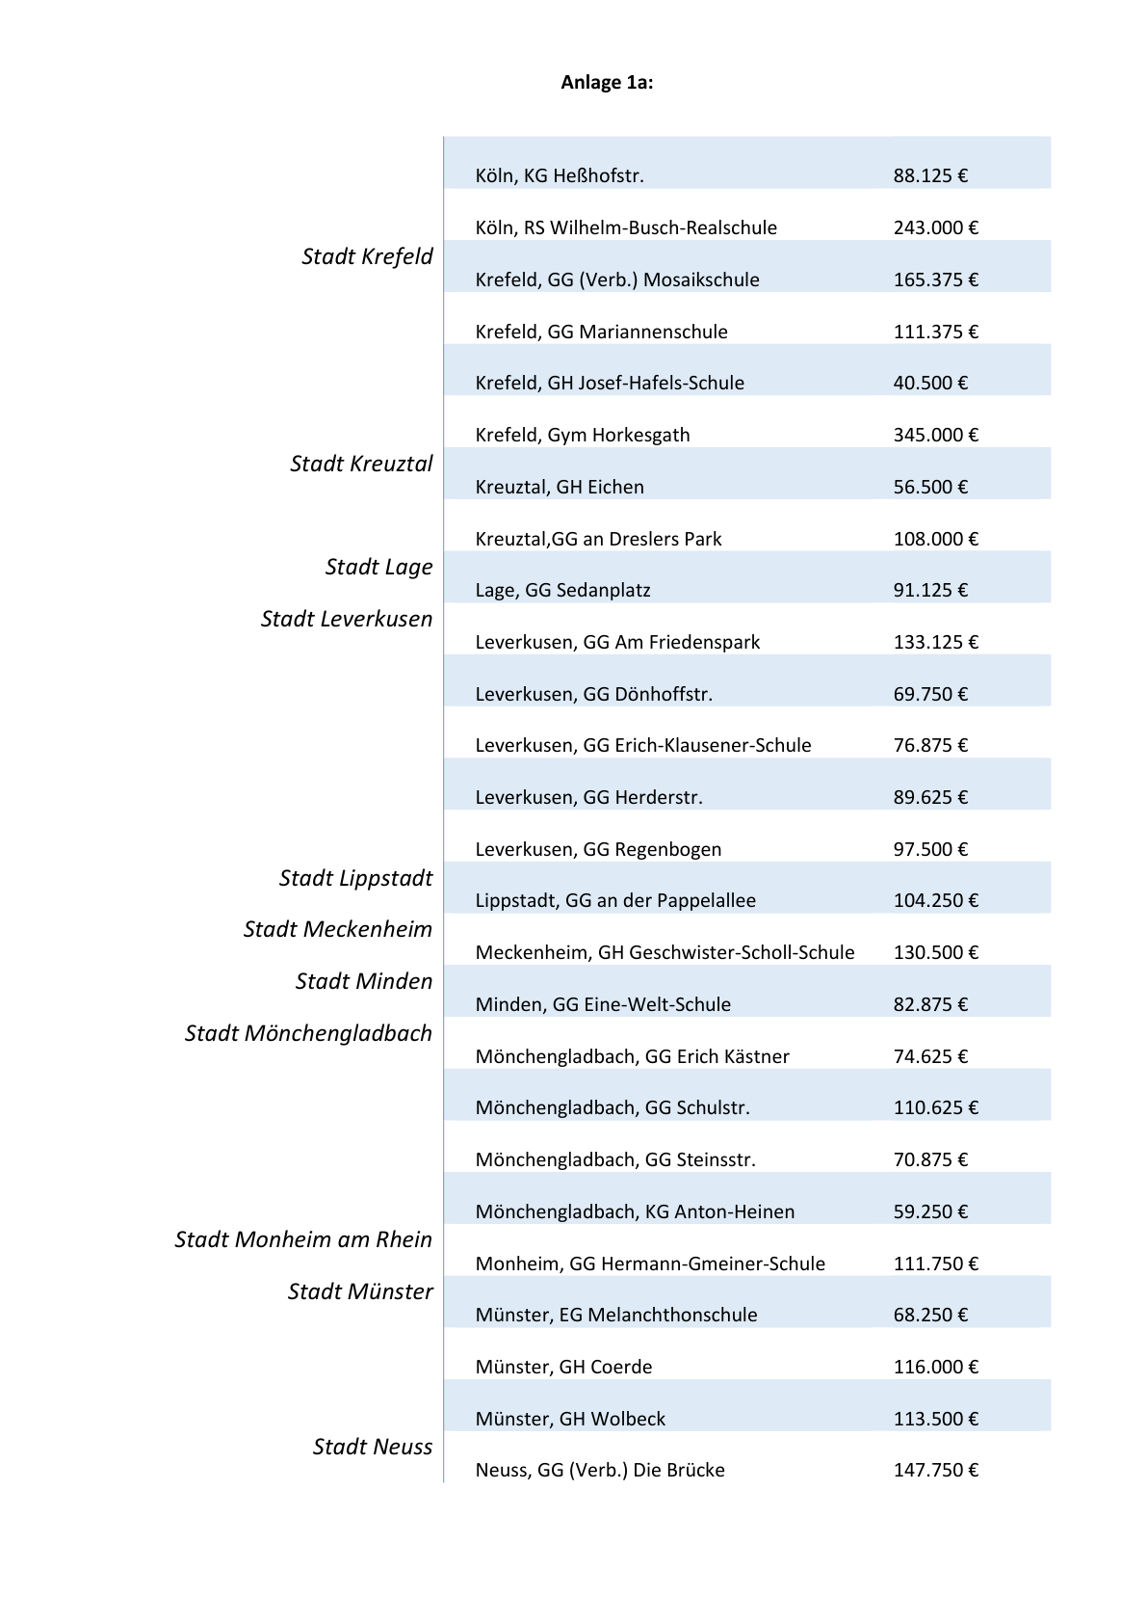

Anlage 1a - Seite 5 - 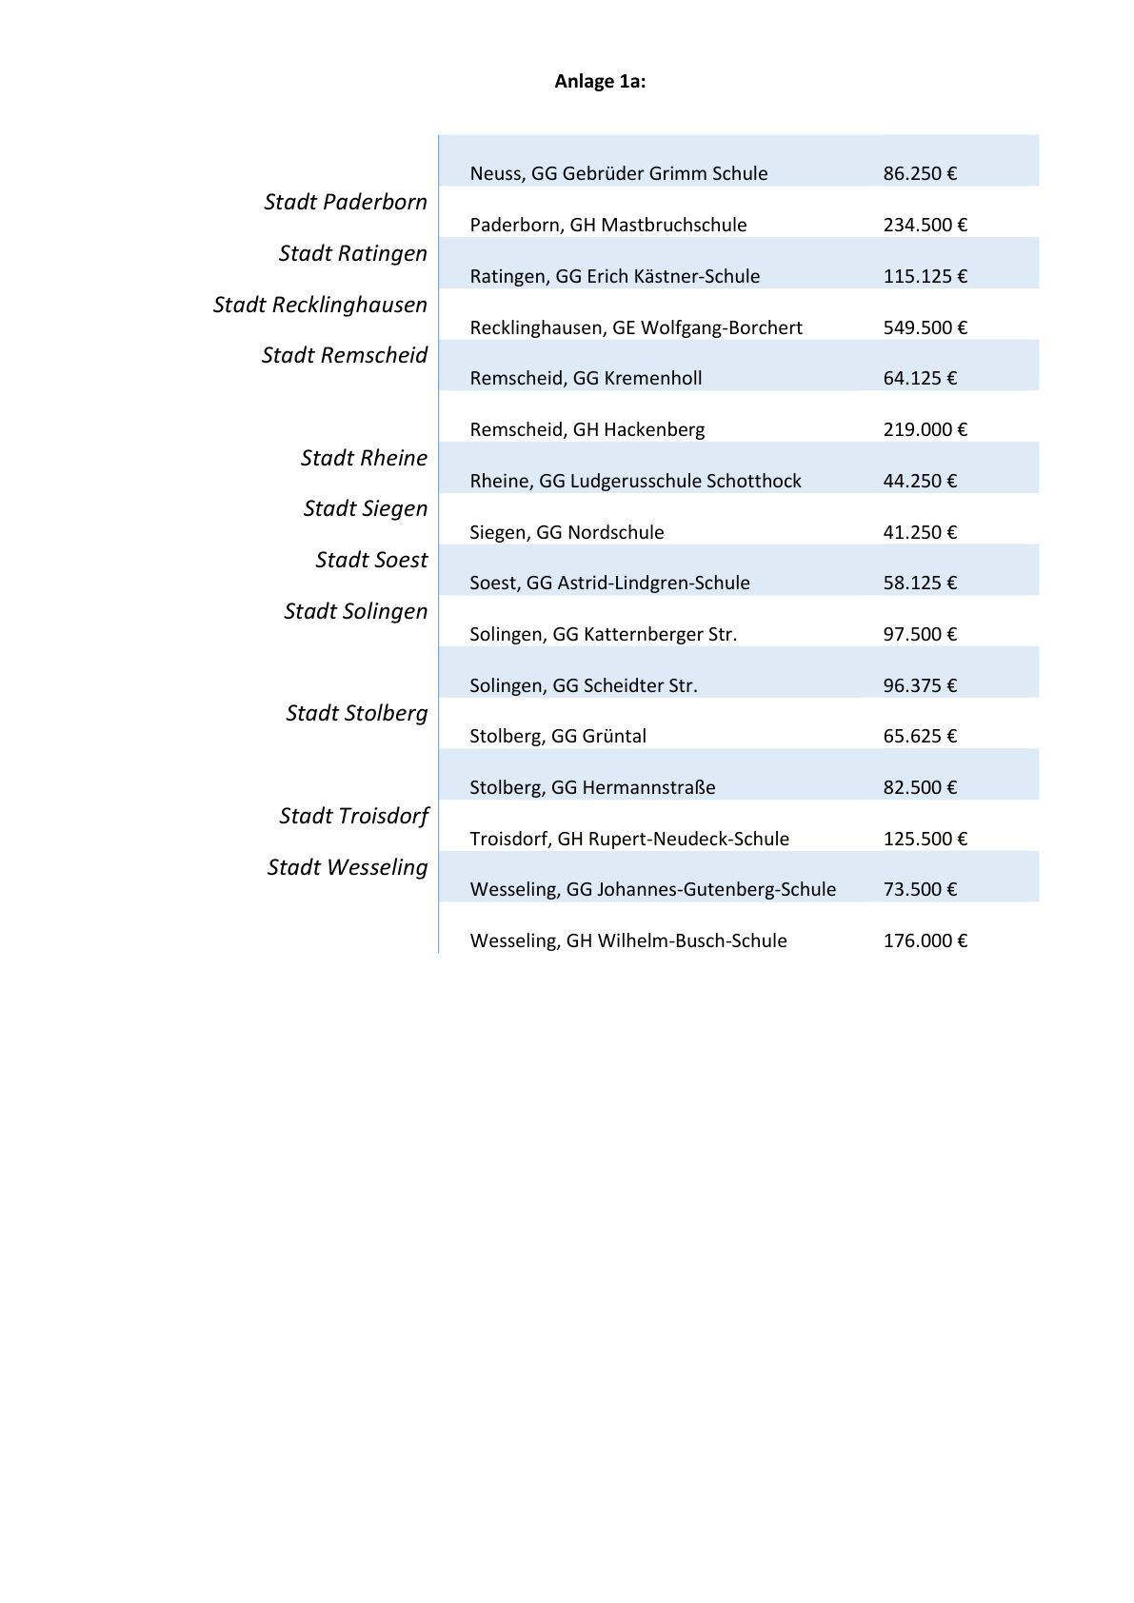

Anlage 2 - Seite 1 - 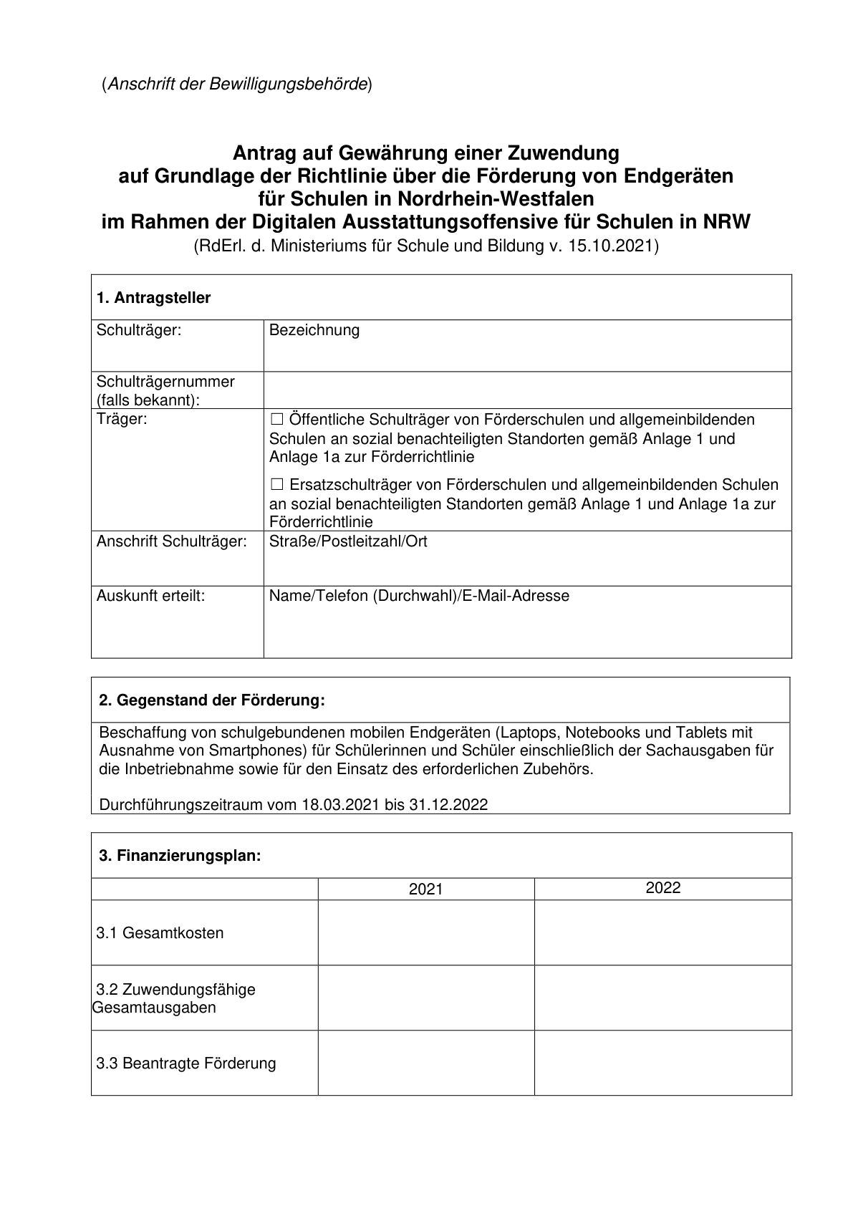

Anlage 3 - Seite 2 - 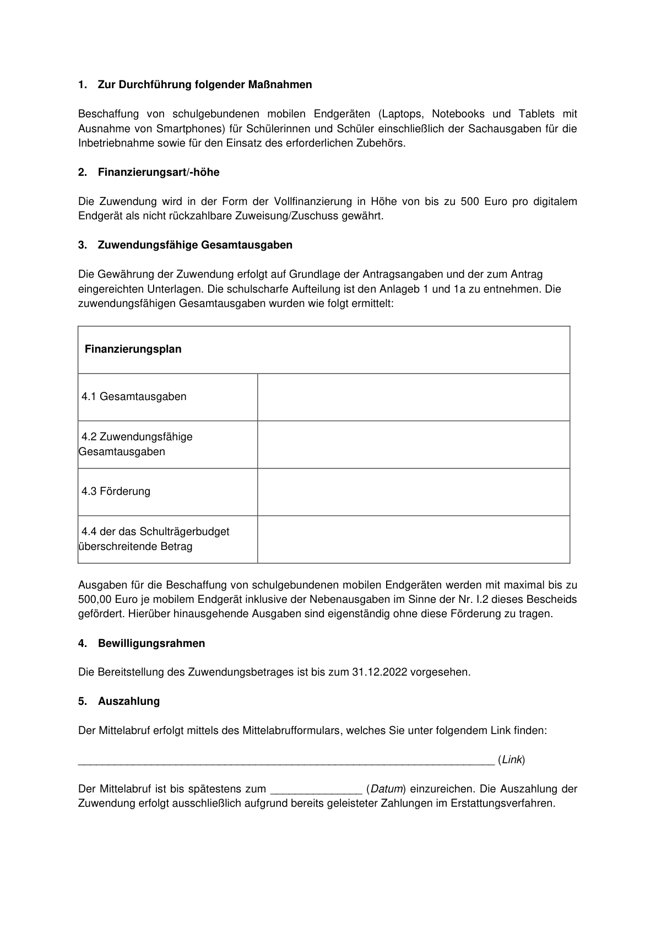

Anlage 3 - Seite 3 - 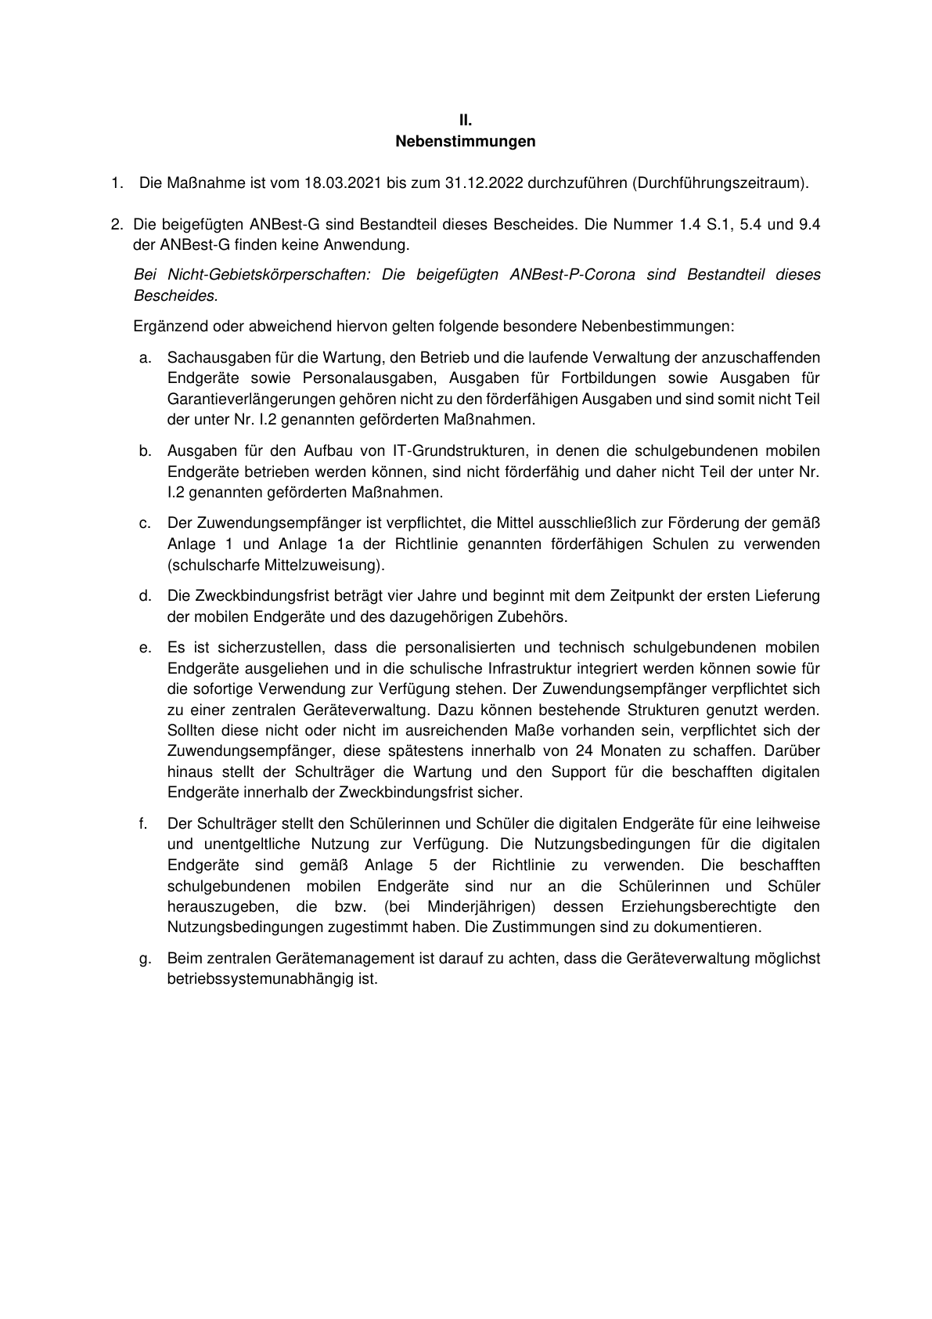

Anlage 5a 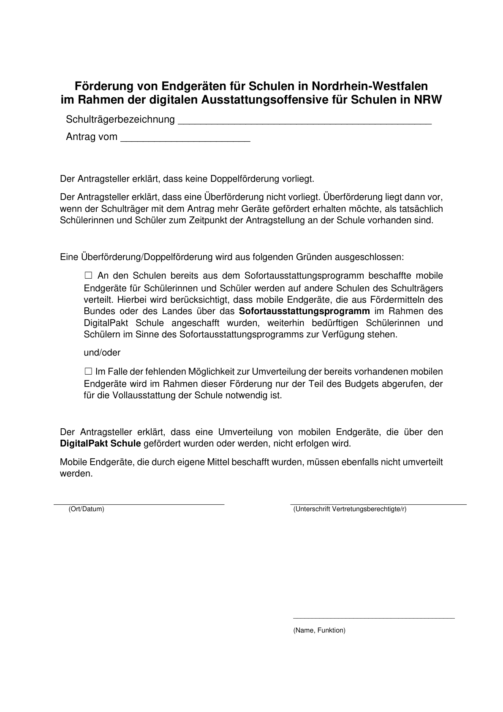

ABl. NRW. Sonderausgabe 05/22